Создание цифровой карты с помощью ПО «QGIS»

1. Установка и настройка программы

На официальном сайте QGIS (Download · QGIS Web Site) скачивается и устанавливается ПО QGIS.
После установки программы необходимо открыть QGIS Desktop. На стартовой странице нужно выбрать создать пустой проект. После создания проекта необходимо сохранить и дать название проекту. Рекомендуется для проекта и для дальнейшего сохранения файлов проекта создать отдельную папку.

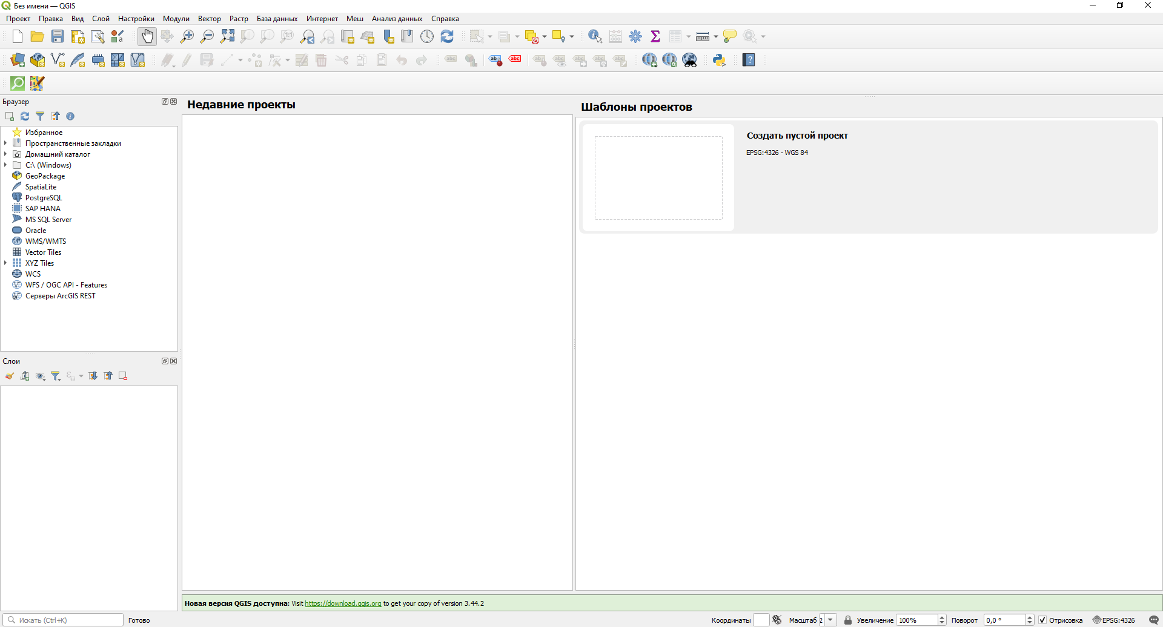

После создания и сохранения проекта необходимо установить, нужные для дальнейшей работы, плагины (модули). Для этого на верхней панели нужно открыть Модули – Управление модулями.

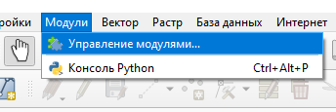
В окне модули во вкладке Все в поисковой строке нужно набрать OSM для нахождения нужных плагинов – Quick Map Services и Quick OSM. Чтобы установить модуль - Установить модуль
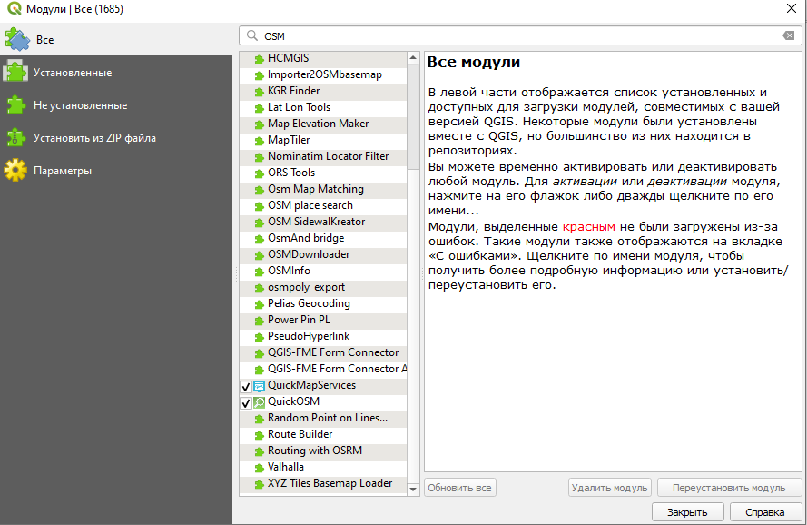

После установки модулей, на верхней панели появятся иконки OSM. Нажав на OSM - OSM Standart можно открыть цифровую карту Мира. OSM - Open Street Map.

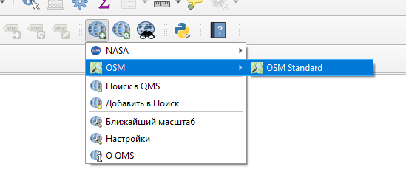

OSM расшифровывается как OpenStreetMap — это бесплатный и открытый проект по созданию подробной географической карты мира силами сообщества волонтеров. Карта и все её данные доступны под свободной лицензией, что позволяет использовать их бесплатно для различных целей, например, для навигации и в приложениях.

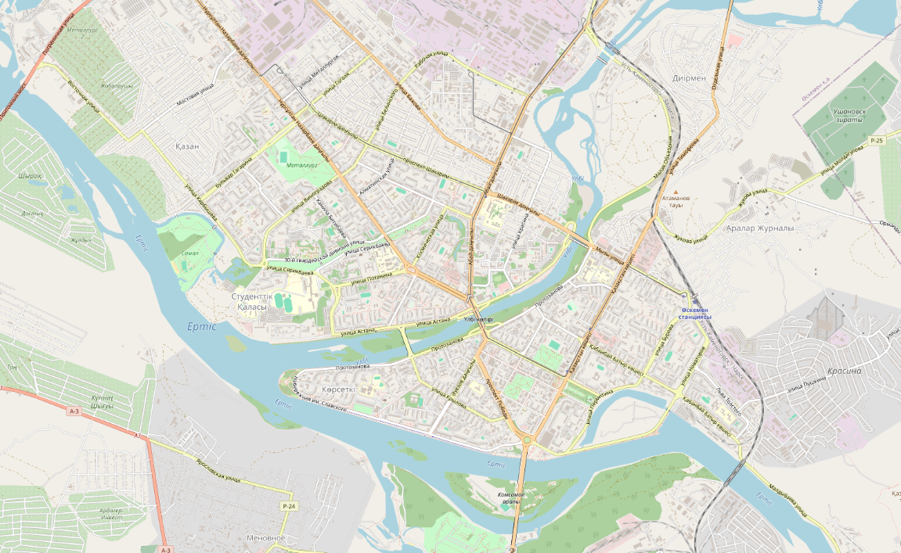

Также при необходимости, можно подключить спутниковое изображение. Для этого нажимается иконка как на картинке снизу.

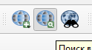

После чего можно в поисковике найти снимки необходимого спутника. Например, Google Satellite Hybrid.

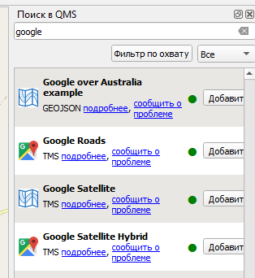

Google Satellite Hybrid (Google Спутник Гибрид) — это режим отображения карты в сервисах Google, который объединяет в себе спутниковые снимки с наложенным на них прозрачным слоем картографических данных. Этот гибридный подход позволяет видеть реальную местность (через спутниковые фото) и одновременно распознавать основные объекты на ней, такие как улицы, названия населенных пунктов и другие географические объекты, благодаря чему становится удобнее ориентироваться на местности.

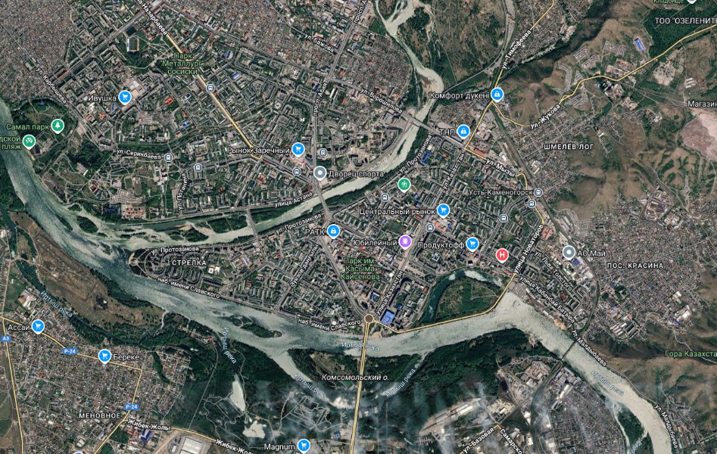
2. Создание цифровой карты участка

Задание - выбрать квадратный участок (стороны не менее 2 км) в черте города Усть-Каменогорск и создать цифровую карту с атрибутивными данными.

Для того чтобы измерить геометрические данные в QGIS необходимо открыть линейку - Верхняя панель - Линейка - Измерение расстояние.
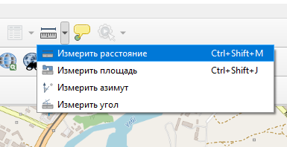

Для оцифровки и отображения объектов на карте необходимо создать слои. QGIS — это «карта-слоёный пирог»: Каждый набор данных (векторный или растровый) подключается как отдельный слой. Слои накладываются друг на друга (сверху вниз, как в Photoshop). Можно менять порядок, прозрачность, стиль отображения.
Пример:
- Слой точек — месторождения полезных ископаемых;
- Слой линий — реки и дороги;
- Слой полигонов — геологические границы;
- Под ними — растровая подложка (спутниковый снимок или топографическая карта).

Все городские объекты и элементы рисуются как векторные объекты. В QGIS (и вообще в ГИС) есть базовые понятия типы векторных объектов и послойность.
Векторные данные описывают геометрию объектов с помощью координат. В QGIS различают три основных типа:
- Точки (Point). Отдельные координаты в пространстве (например, колодец, дерево, скважина, место отбора пробы). Хранятся как X, Y (и иногда Z).
- Линии (Line/Polyline). Последовательность точек, соединённых в линию. Используются для дорог, рек, профилей, границ и т. д.
- Полигоны (Polygon). Замкнутые линии, образующие площадь. Используются для контуров земельных участков, озёр, лесных массивов, геологических тел.
- Дополнительно. Есть мультиобъекты (MultiPoint, MultiLine, MultiPolygon) — объединяют несколько геометрий в одном объекте.

Векторные объекты сопровождаются атрибутами (таблицей), где содержатся описательные данные: название, площадь, тип породы и т. д.

Таким образом, для всех объектов карты создаются отдельные слои и выбираются определенный тип векторных данных

Перечень и тип векторных слоев
№ п/п | Название слоя | Тип векторных данных
1 | Здания | Полигон
2 | Дороги | Линия
3 | Парки и леса | Полигон
4 | Остановки | Точка
5 | Памятники | Точка
6 | Гидрография | Полигон
7 | Спортивные площадки | Полигон

Создать векторный файл (Shapefile) можно на верхней панели - Создать слой Shapefile.

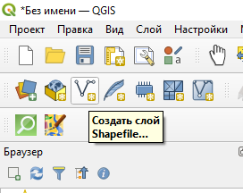

В появившемся окне нужно указать название и место хранения, кодировка - UTF-8, тип геометрии - например, полигон. После этого нужно указать названия столбцов атрибутивных данных. Атрибутивная таблица — это таблица, в которой хранится описательная информация об объектах карты. Каждый объект на карте (точка, линия или полигон) имеет не только геометрию (координаты), но и набор характеристик. Эти характеристики записываются в атрибутивную таблицу. Строка таблицы соответствует одному объекту (например, конкретному зданию, дороге или парку). Столбцы таблицы — это поля (атрибуты), где содержатся сведения об объекте: название, тип, площадь, длина, номер, назначение и т. д.
Пример: если у вас есть слой «Здания», то в атрибутивной таблице каждая строка - это отдельное здание, а столбцы могут содержать:
- Адрес;
- Количество этажей;
- Назначение (жилое, административное, торговое).
Таким образом, атрибутивная таблица — это связка между картой и данными: геометрия показывает «где находится объект», а атрибуты — «что это за объект».
На нижней картинке показан пример создания столбцов атрибутивной таблицы (Список полей).
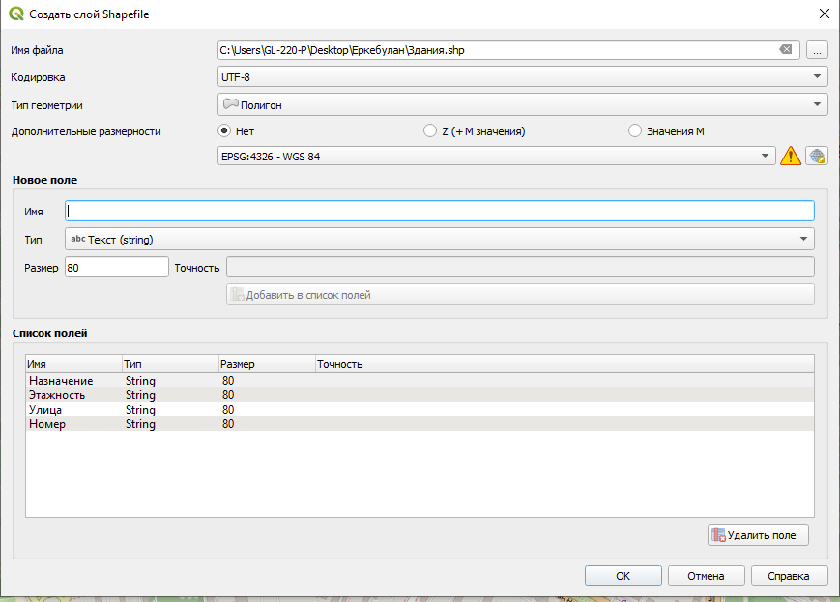

Рекомендуемые списки полей
Название слоя | Названия поля
Здания | Назначение (жилой, торговый, школа, производство, гараж и..д.)
Здания | Этажность
Здания | Улица
Здания | Номер
Дороги | Тип (проспект, улица, внутридворовой проезд и.т.д)
Дороги | Покрытие (асфальт, грунт)
Дороги | Полосы (1,2,3)
Парк | Название
Остановка | Название
Гидрография | Тип (река, озеро, пруд)
Гидрография | Название
Спорт. площадки | Название (если есть)
Спорт. площадки | Вид спорта

После создания векторного слоя, на панели Слои (левая панель) появится название слоя. От расстановки слоев зависит отображение на карте. Чем выше находится слой на панели тем выше его приоритет на карте.

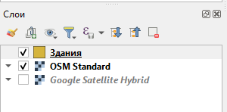

Для активизации слоя нужно нажать на Режим редактирования.

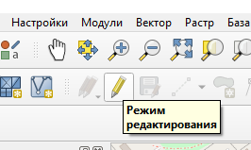

Чтобы начать рисовать необходимо нажать на верхней панели Добавить полигональный/линейный/точечный объект.

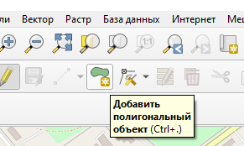

Перед началом работы рекомендуется включить все вспомогательные функции для оцифровки. Для этого на верхней панели ПКМ - Дополнительные инструменты оцифровки. С помощью данных кнопок можно переместить, покрутить вокруг оси, сгладить (например, линейные объекты), объединить, разделить объекты и магнитная привязка.
Для удаления объектов Выбрать объекты - Delete
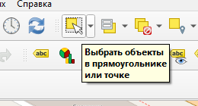
Для завершения отрисовки объекта необходимо нажать на ПКМ, после этого появится окно Атрибуты объектов, в котором нужно заполнить поля. Важно! Заполняйте поля без ошибок, так как в дальнейшем будут работы связанные с атрибутивными данными.

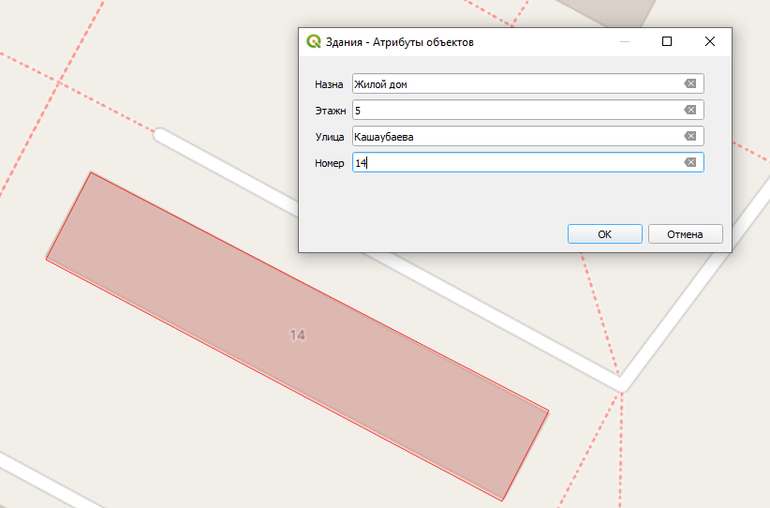

Пример заполнения атрибутивной таблицы слоя “Дороги”.

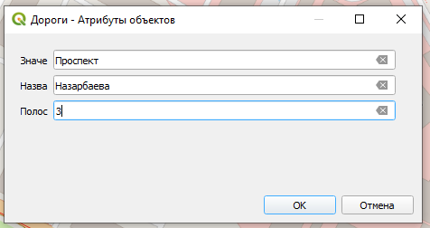

В случаях допущения ошибок можно исправить данные внутри атрибутивной таблицы. Для этого на слое ПКМ - Показать таблицу атрибутов.

